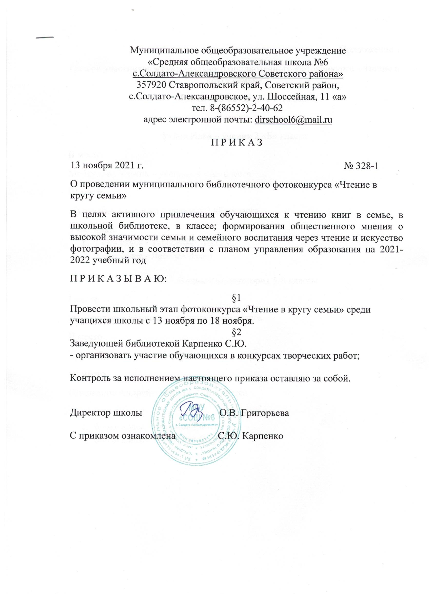
Приложение 1
Список участников муниципального библиотечного фотоконкурса «Чтение в кругу семьи»
Возрастная категория 1-4 классы
I место
Углов Иван – ученик 2 «Б» класса
II место
Меркулова Ульяна – ученица 4 «А» класса
III место
Журавлёва Ангелина – ученица 2 «Б» класса
Участники:
- 2 «Б»класс - Тарасенко Максим,
- 2 «Б» класс - Лебедев Захар.

Возрастная категория 5-8 классы
I место
Жаворонкова Марина – ученица 8 «Б» класса
II место
Тучин Роман – ученик 5 «А» класса
III место
Шишканов Андрей – ученик 7 «В» класса
Участники:
- 6 «А» класс - Абрамов Роман.
- 5 «В» класс – Алферова София

